Фоторепортаж по теме:
«День открытых дверей»
В нашем детском саду 4 сентября проводился День открытых дверей для родителей.
День открытых дверей является одной из форм работы с родителями, которая предоставляет им возможность познакомиться с дошкольным образовательным учреждением, его традициями, правилами, задачами воспитательно-образовательного процесса.
Цель проведения данного мероприятия – установление доверительных отношений между родителями и педагогами, определение задач совместного воспитания д етей и их реализация.
Каждый родитель хочет знать, чем занимается его ребёнок в детском саду, интересна ли его жизнь. Показать, как же протекает жизнь детей в стенах детского сада, это и было главной задачей Дня открытых дверей. Коллектив педагогов стремился показать родителям, что в учреждении создана безопасная, педагогически грамотная и психологически комфортная среда для развития ребёнка и укрепления его здоровья.
С 7.30 часов утра детский сад гостеприимно открыл свои двери. Взрослым выпала возможность вместе со своими детьми прожить один день в детском саду. Гостям было предложена программа «С раннего утра» в ходе, которой можно было наблюдать за отлаженной, чётко спланированной деятельностью всего коллектива ДОУ.

В старшей группе № 4 «Звездочка» день проходил под девизом «только вперед, только все вместе», потому что родители не были сторонними наблюдателями, они принимали активное участие во всех мероприятиях, проводимых в этот день.
Назывался «Мой веселый звонкий мяч»

План мероприятий:

- 7.55- Утренняя гимнастика
«Мячик прыгает и скачет»
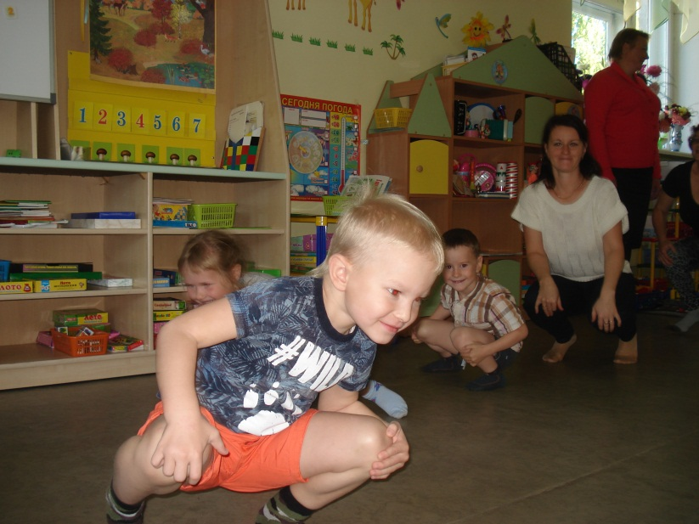
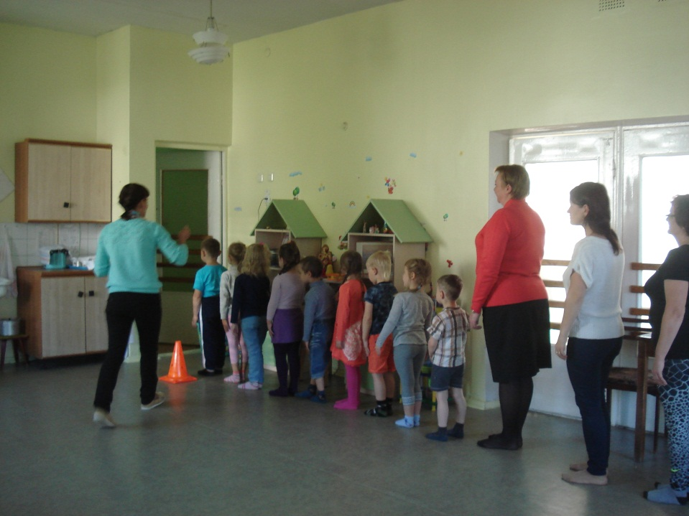

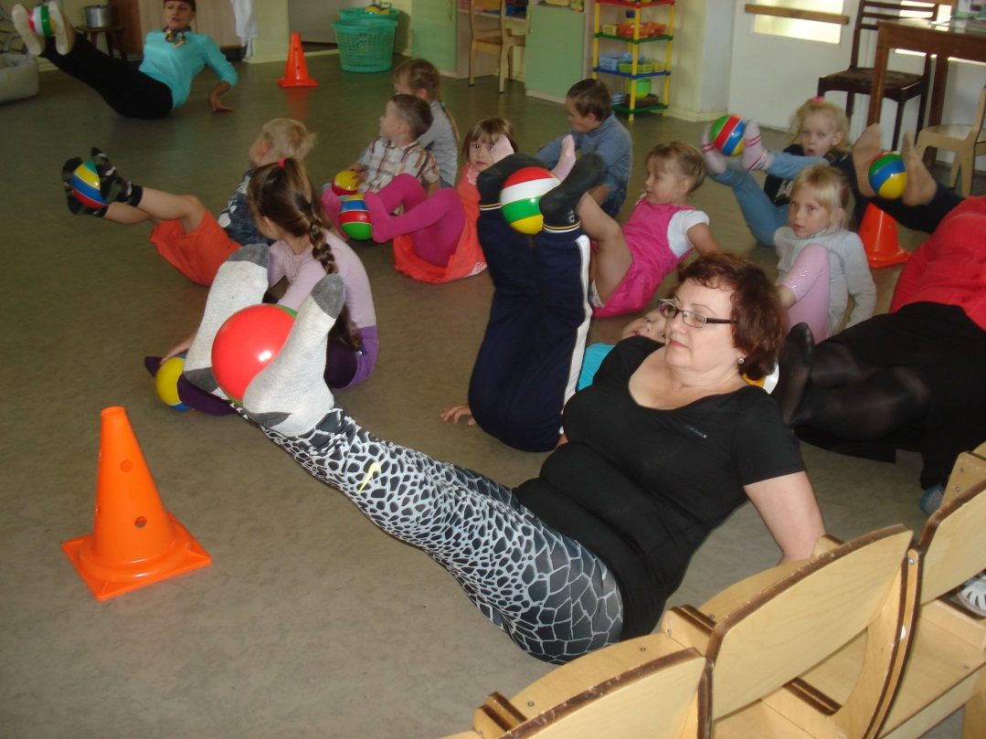

Я могу в ладоши хлопнуть,
Мяч подкинуть и поймать,
И пока мой мяч не лопнет,
Буду я в него играть.
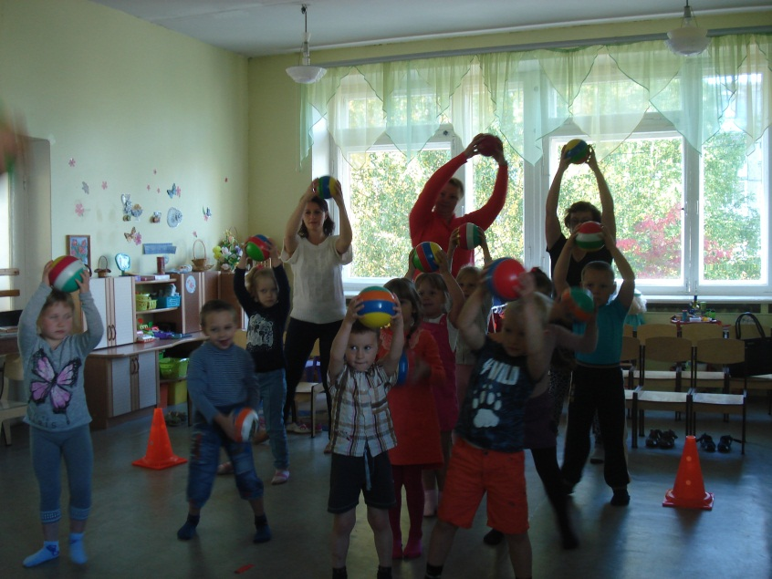
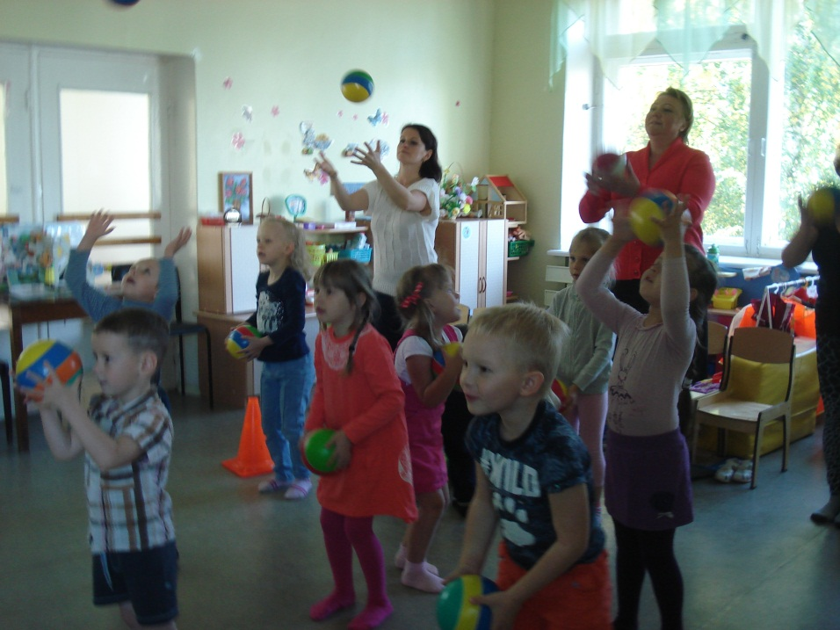

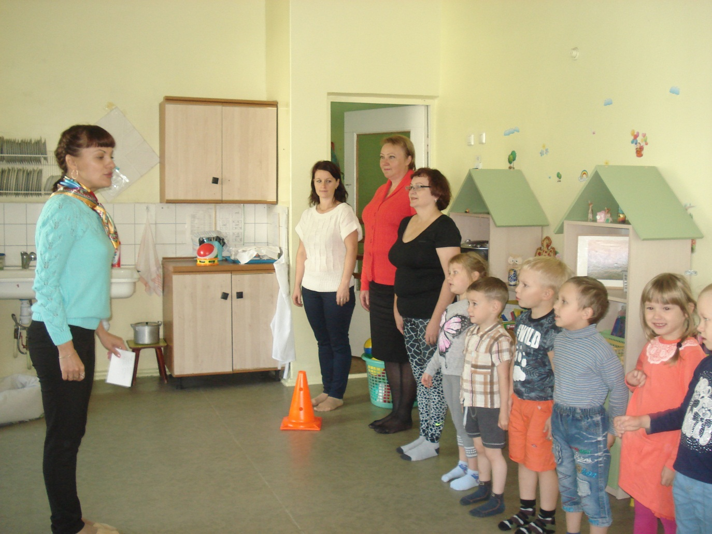

9.10- Художественный труд
«Мишутка играет в мяч»
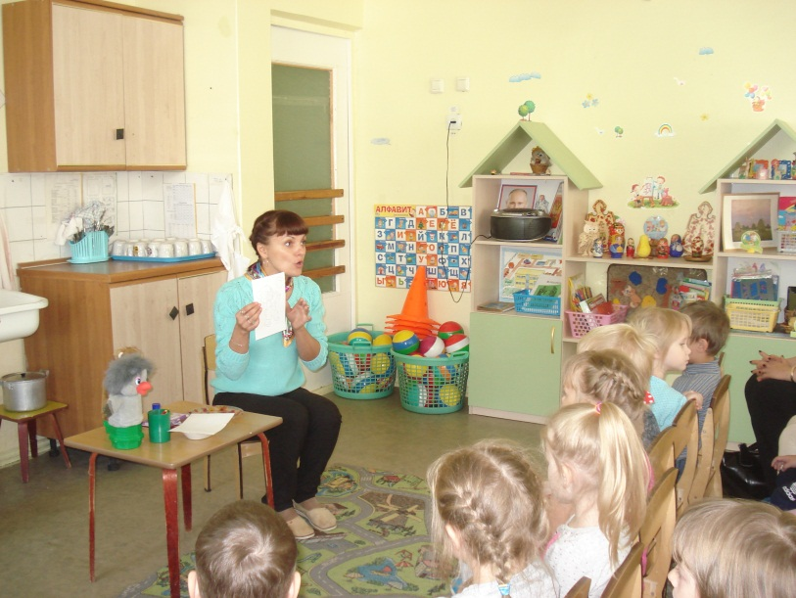
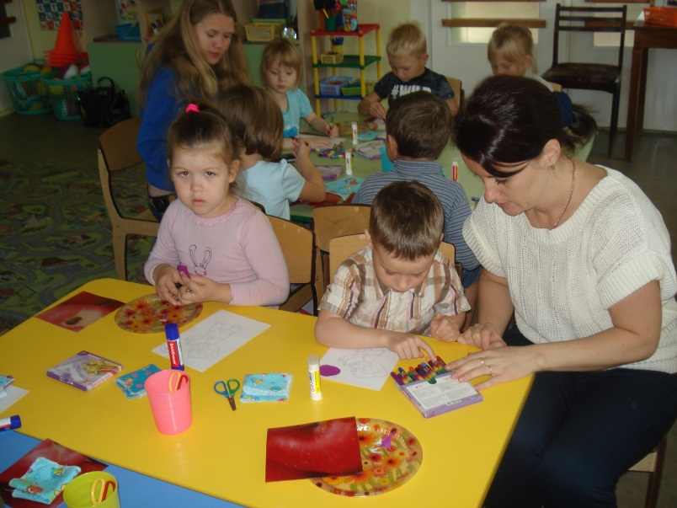

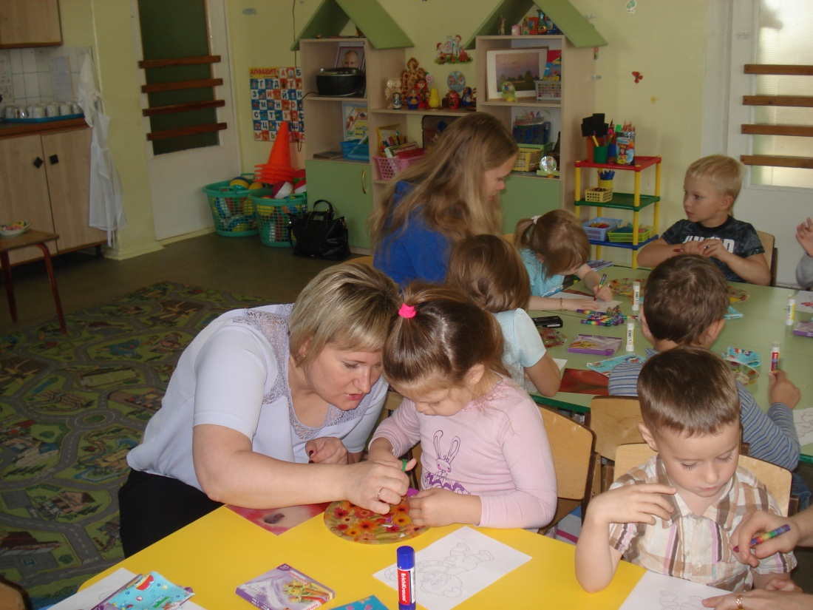

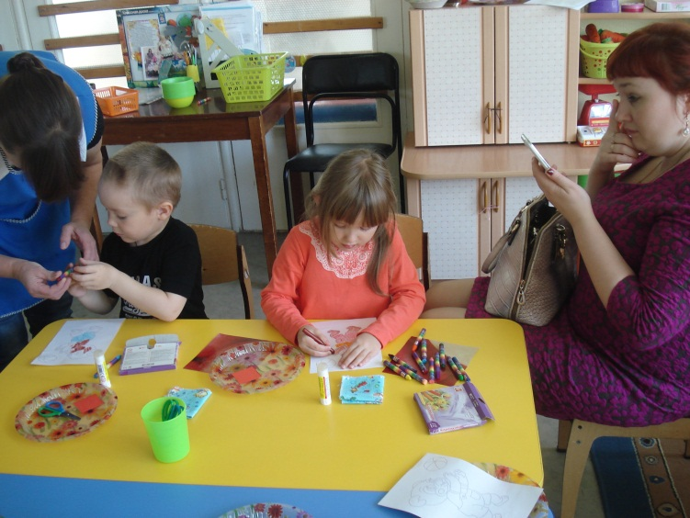
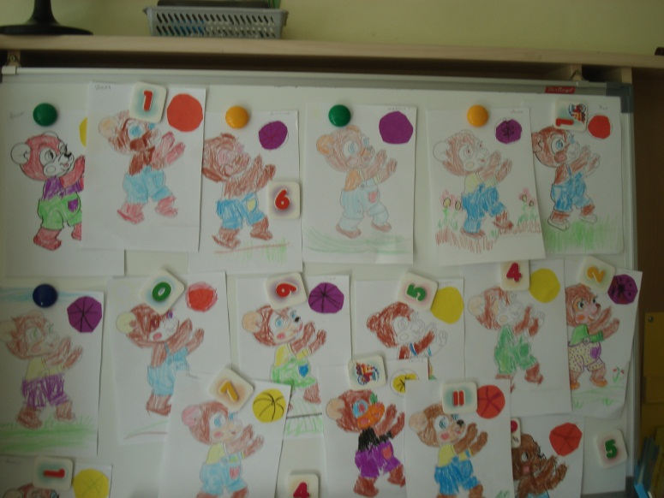

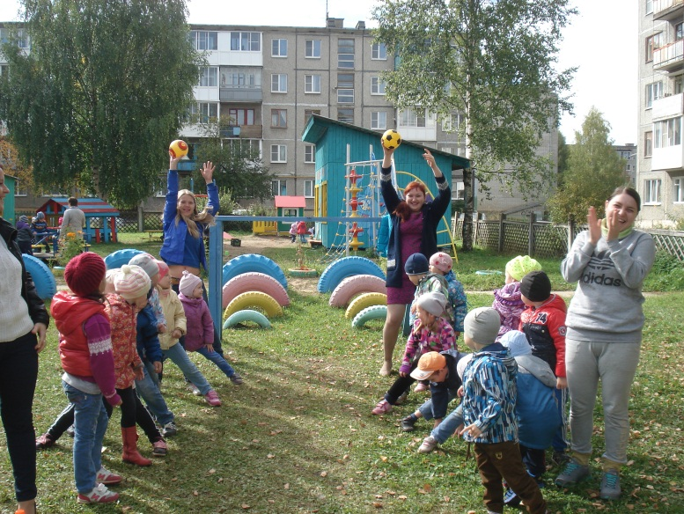
10.15- Игры с мячом на прогулке
«Мой веселый звонкий мяч»

Эстафеты с мячом
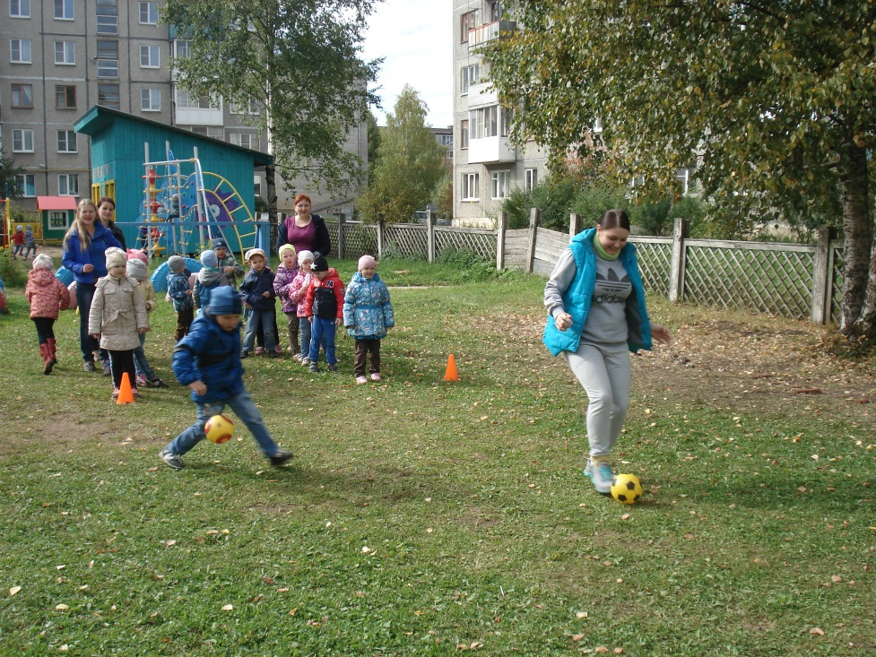

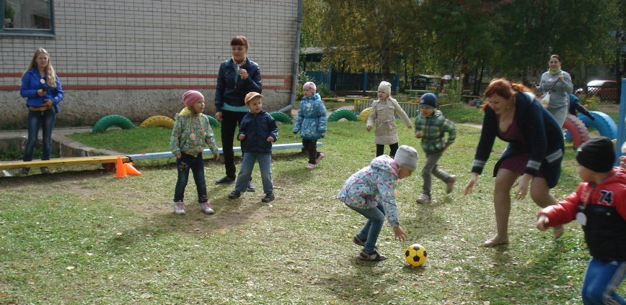
П\и «Вышибало»

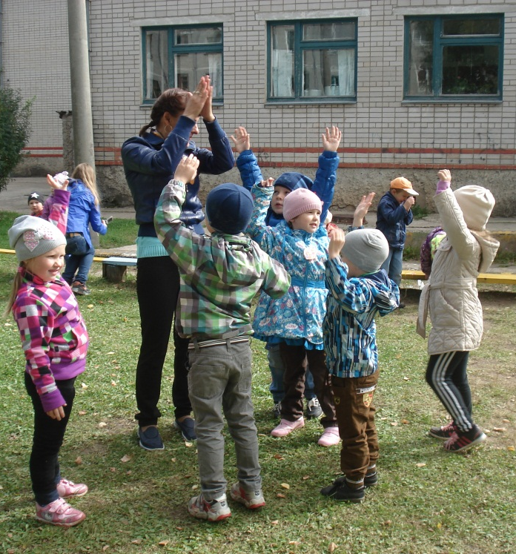

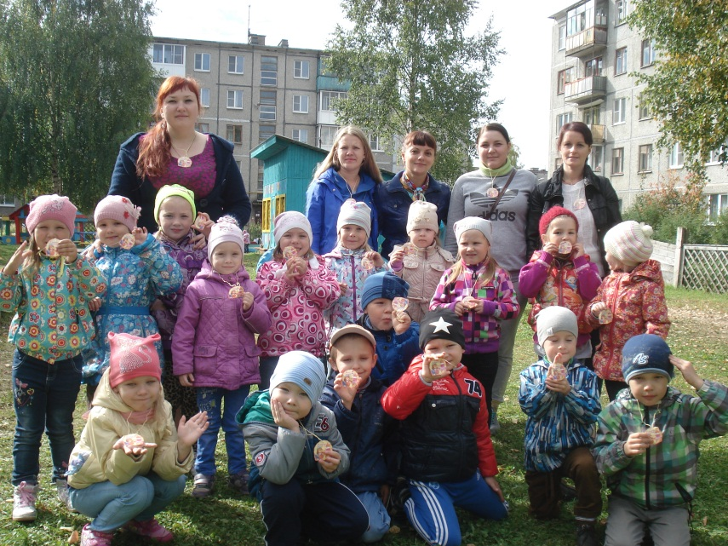

17.00- Развивающие игры с использованием мяча
«Игры с мячиком развивайчиком»

- «Съедобное не съедобное»
- «Передай и назови»
- «Большие и маленькие»
- «Кто знает, тот продолжает»

День открытых дверей подошёл к концу, родители оставили свои отзывы и пожелания, поблагодарили воспитателей за предоставленную возможность ближе познакомиться с работой учреждения.
Завтра в группе вновь зазвучит ребячий смех, а взрослые, зная, что их ребёнок находится в надёжных руках воспитателей, с лёгким сердцем займутся своими делами.
Проведение Дня открытых дверей позволяет нам стать более открытым для родителей и общественности.

